Бюджет для граждан
по решению Саратовской городской Думы «О бюджете муниципального образования «Город Саратов» на 2015 год

- Вводная часть

«Бюджет для граждан» познакомит Вас с положениями основного финансового документа муниципального образования «Город Саратов» - бюджета города на 2015 год.
В «Бюджете для граждан» кратко и доступно отражены основные параметры бюджета на 2015 год. Бюджет города очень сложный и объемный документ. В нем около 300 страниц информации, непростой для восприятия даже профессиональными экономистами и финансистами.
В нашем «бюджете для граждан» сделано все возможное, чтобы не только экономисты, но и все жители города могли понять, какие обязательства берет на себя муниципальное образование, на какие цели и в каком объеме планируется направить бюджетные средства. В рамках 5 муниципальных и 32 ведомственных целевых программ распределено 10,2% расходов бюджета. Большая часть программ имеет социальную направленность.
В 2015 году на социальную сферу будет направлено 61,4% расходов бюджета или 7 052 483,1 тыс. руб., в том числе на выполнение майских Указов Президента России в части доведения размера средней заработной платы отдельным категориям работников бюджетной сферы до размеров, установленных «дорожными картами», и повышение заработной платы в связи с ростом потребительских цен на товары и услуги с 1 октября 2015 года на 5,2%.
Бюджет муниципального образования «Город Саратов» на 2015 год подготовлен в соответствии с указами Президента Российской Федерации от 7 мая 2012 года, Бюджетным кодексом Российской Федерации, Положением о бюджетном процессе в городе Саратове, изменениями в налоговое законодательство и основывается на показателях прогноза социально-экономического развития города.
До начала составления проекта бюджета администрацией муниципального образования «Город Саратов» принимается постановление «О разработке проекта бюджета муниципального образования «Город Саратов» и среднесрочного финансового плана муниципального образования «Город Саратов», в котором определяются состав межведомственной комиссии, ответственные исполнители, порядок и сроки работы над документами и материалами, необходимыми для составления проекта бюджета.
Непосредственное составление бюджета осуществляет комитет по финансам администрации муниципального образования «Город Саратов».
Проект бюджета города рассматривается на публичных слушаниях и постоянно действующем совещании при главе администрации муниципального образования «Город Саратов», после чего вносится на рассмотрение Саратовской городской Думой.
В 2014 году публичные слушания по проекту бюджета муниципального образования «Город Саратов» проходили 11 ноября, среднесрочный финансовый план на 2015-2017 годы утверждён постановлением администрации муниципального образования «Город Саратов» 13 ноября, в Саратовскую городскую Думу проект бюджета внесён 14 ноября.
Бюджет муниципального образования «Город Саратов» утверждён решением Саратовской городской Думы от 18 декабря 2014 года № 42-473 «О бюджете муниципального образования «Город Саратов» на 2015 год».

2. Общие характеристики бюджета
2.1. Основные параметры бюджета
Таблица 1. Основные параметры бюджета муниципального образования «Город Саратов» на 2015 год.
 |  | Тыс. руб.
 | Наименование | Сумма
 | Доходы | 10 867 137,2
 | Расходы | 11 485 808,3
 | Дефицит | -618 671,1

2.2. Основные направления бюджетной и налоговой политики
на 2015 год

Бюджетная политика на 2015 год нацелена на обеспечение сбалансированности и устойчивости бюджета в условиях ограниченности финансовых ресурсов, последовательное сокращение бюджетного дефицита и будет направлена на решение следующих основных задач:
- исполнение Указов Президента Российской Федерации от 7 мая 2012 года;
- повышение эффективности бюджетных расходов;
- проведение дальнейшей оптимизации учреждений бюджетной сети;
- сокращение численности и расходов на содержание органов местного самоуправления.
Основной задачей налоговой политики на 2015 год остается обеспечение доходов бюджета муниципального образования «Город Саратов». Достижение указанной задачи будет осуществляться за счет реализации мероприятий по следующим направлениям:
- повышение эффективности управления муниципальной собственностью;
- повышение уровня ответственности главных администраторов доходов за выполнение плановых показателей поступления доходов, повышение качества администрирования налоговых и неналоговых доходов бюджета муниципального образования «Город Саратов»;
- продолжение работы по сокращению задолженности по налогам и сборам, зачисляемым в бюджет муниципального образования «Город Саратов».
В целях реализации положений Федерального закона от 27.07.2010 № 210-ФЗ «Об организации предоставления государственных и муниципальных услуг» главным администраторам доходов необходимо повысить качество предоставляемой информации в Государственную систему о государственных и муниципальных платежах (ГИС ГМП), а также осуществить внедрение автоматизированного процесса формирования, учета и отправки начислений в ГИС ГМП.

3. Доходы бюджета, межбюджетные отношения
3.1. Общие сведения

Доходы бюджета – поступающие в бюджет денежные средства, за исключением средств, являющихся источниками финансирования дефицита бюджета.
Доходы бюджета города формируются в соответствии с бюджетным законодательством Российской Федерации, законодательством о налогах и сборах и законодательством об иных обязательных платежах.
К доходам бюджетов относятся налоговые доходы, неналоговые доходы и безвозмездные поступления.
Сумма налоговых и неналоговых доходов составляет 6 592 190,1 тыс. руб. или 60,7% от общей суммы доходов.
Сумма безвозмездных поступлений составляет 4 274 947,1 тыс. руб. или 39,3% от общей суммы доходов.

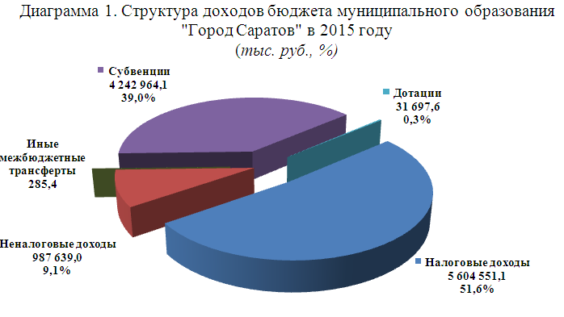

3.2. Налоговые и неналоговые доходы
В структуре налоговых и неналоговых доходов бюджета муниципального образования «Город Саратов» налоговые доходы составляют 85,0%, неналоговые – 15,0%.
Основные бюджетообразующие доходные источники бюджета муниципального образования «Город Саратов»:
- налог на доходы физических лиц (59,2%);
- единый налог на вмененный доход (10,3%);
- земельный налог (8,9%);
- налог на имущество физических лиц (4,2%).
Существенных изменений в структуре налоговой системы, введение новых налогов в среднесрочной перспективе не предполагается.
Дальнейшее совершенствование налоговой системы должно реализовываться в направлении настройки существующей системы налогообложения, мобилизации дополнительных доходов за счет улучшения качества налогового администрирования, сокращения теневой экономики.
Численность населения города Саратова составляет 840,8 тыс. человек.
Объем налоговых и неналоговых доходов бюджета муниципального образования «Город Саратов» в расчете на 1 жителя составляет 7,8 тыс. руб.
Граждане города Саратова уплачивают во все уровни бюджетной системы:
- налог на доходы физических лиц;
- налог на имущество физических лиц;
- транспортный налог;
- земельный налог.
Таблица 2. Нормативы отчислений по основным налоговым доходам в бюджеты разных уровней в 2015 году
Налоги, сборы установленные законодательством | Бюджет города | Област-ной бюджет | Феде-ральный бюджет

1 |  | 2 | 3 | 4
Федеральные и предусмотрен-ные специальными налоговыми режимами | Налог на прибыль организаций, зачисляемый в федеральный бюджет |  |  | 100%
 | Налог на прибыль организаций, зачисляемый в бюджеты субъектов |  | 100%
 | Налог на доходы физических лиц | 26,6% | 73,4%
 | Налог на добавленную стоимость |  |  | 100%
Акцизы,
в том числе:
 | акцизы на спирт этиловый из пищевого сырья |  | 50% | 50%
 | акцизы на спиртосодержащую продукцию |  | 50% | 50%
 | акцизы на алкогольную продукцию (без пива) |  | 40% | 60%
 | акцизы на алкогольную продукцию (пиво) |  | 100%
 | Акцизы на табачную продукцию |  |  | 100%
 | Акцизы на автомобильный и прямогонный бензин, дизельное топливо, моторные масла для дизельных и (или) карбюраторных (инжекторных) двигателей | 0,6130% | 100%*
 | Налог, взимаемый в связи с применением упрощенной системы налогообложения |  | 100%
 | Единый налог на вмененный доход для отдельных видов деятельности | 100%
 | Единый сельскохозяйственный налог | 100%
 | Налог, взимаемый в связи с применением патентной системы налогообложения | 100%
 | Налог на добычу полезных ископаемых  (в зависимости от вида полезных ископаемых) |  | 60%; 100% | 40%; 100%
 | Водный налог |  |  | 100%
 | Государственная пошлина  (в зависимости от вида госпошлины и установленных полномочий) | 100% | 100% | 100%
Региональные | Налог на имущество организаций |  | 100%
Региональные | Налог на игорный бизнес |  | 100%
Региональные | Транспортный налог |  | 100%
Местные | Налог на имущество физических лиц | 100%
Местные | Земельный налог | 100%
* из них 10% распределяется в бюджеты муниципальных образований Саратовской области исходя из протяженности автомобильных дорог местного значения

Таблица 3. Налоговые и неналоговые доходы бюджета муниципального образования «Город Саратов» на 2015 год
 |  | тыс. руб.
Код бюджетной классификации | Наименование | Сумма

1 | 2 | 3
1 00 00000 00 0000 000 | НАЛОГОВЫЕ И НЕНАЛОГОВЫЕ ДОХОДЫ | 6 592 190,1
1 01 02000 01 0000 110 | Налог на доходы физических лиц | 3 900 347,7
1 03 02230 01 0000 110 | Доходы от уплаты акцизов на дизельное топливо, зачисляемые в консолидированные бюджеты субъектов Российской Федерации | 8 059,3
1 03 02240 01 0000 110 | Доходы от уплаты акцизов на моторные масла для дизельных и (или) карбюраторных (инжекторных) двигателей, зачисляемые в консолидированные бюджеты субъектов Российской Федерации | 300,8
1 03 02250 01 0000 110 | Доходы от уплаты акцизов на автомобильный бензин, производимый на территории Российской Федерации, зачисляемые в консолидированные бюджеты субъектов Российской Федерации | 17 652,3
1 03 02260 01 0000 110 | Доходы от уплаты акцизов на прямогонный бензин, производимый на территории Российской Федерации, зачисляемые в консолидированные бюджеты субъектов Российской Федерации | 341,0
1 05 02000 02 0000 110 | Единый налог на вмененный доход для отдельных видов деятельности | 676 100,0
1 05 03000 01 0000 110 | Единый сельскохозяйственный налог | 3 200,0
1 05 04000 02 0000 110 | Налог, взимаемый в связи с применением патентной системы налогообложения | 7 700,0
1 06 01020 04 0000 110 | Налог на имущество физических лиц, взимаемый по ставкам, применяемым к объектам налогообложения, расположенным в границах городских округов | 280 000,0
1 06 06000 00 0000 110 | Земельный налог | 585 000,0
1 08 00000 00 0000 000 | Государственная пошлина | 125 850,0
1 11 05012 04 0000 120 | Доходы, получаемые в виде арендной платы за земельные участки, государственная собственность на которые не разграничена и которые расположены в границах городских округов, а также средства от продажи права на заключение договоров аренды указанных земельных участков | 450 000,0
1 11 05024 04 0000 120 | Доходы, получаемые в виде арендной платы, а также средства от продажи права на заключение договоров аренды за земли, находящиеся в собственности городских округов (за исключением земельных участков муниципальных бюджетных и автономных учреждений) | 7 200,0
1 11 05074 04 0000 120 | Доходы от сдачи в аренду имущества, составляющего казну городских округов (за исключением земельных участков) | 65 000,0
1 11 07014 04 0000 120 | Доходы от перечисления части прибыли, остающейся после уплаты налогов и иных обязательных платежей муниципальных унитарных предприятий, созданных городскими округами | 5 339,0
1 11 09044 04 0000 120 | Прочие поступления от использования имущества, находящегося в собственности городских округов (за исключением имущества муниципальных бюджетных и автономных учреждений, а также имущества муниципальных унитарных предприятий, в том числе казенных) | 176 412,9
1 12 01000 01 0000 120 | Плата за негативное воздействие на окружающую среду | 33 954,4
1 12 05040 04 0000 120 | Плата за пользование водными объектами, находящимися в собственности городских округов | 0,7
1 13 01994 04 0000 130 | Прочие доходы от оказания платных услуг (работ) получателями средств бюджетов городских округов | 66 537,8
1 13 02064 04 0000 130 | Доходы, поступающие в порядке возмещения расходов, понесенных в связи с эксплуатацией имущества городских округов | 200,0
1 14 02040 04 0000 410 | Доходы от реализации имущества, находящегося в собственности городских округов (за исключением имущества муниципальных бюджетных и автономных учреждений, а также имущества муниципальных унитарных предприятий, в том числе казенных), в части реализации основных средств по указанному имуществу | 55 000,0
1 14 06012 04 0000 430 | Доходы от продажи земельных участков, государственная собственность на которые не разграничена | 46 000,0
1 16 00000 00 0000 000 | ШТРАФЫ, САНКЦИИ, ВОЗМЕЩЕНИЕ УЩЕРБА | 81 994,2
3.3. Межбюджетные трансферты

Таблица 4. Безвозмездные поступления в бюджет
муниципального образования «Город Саратов» в 2015 году
тыс. руб.
Код бюджетной классификации | Наименование | Сумма
1 | 2 | 3
2 00 00000 00 0000 000 | БЕЗВОЗМЕЗДНЫЕ ПОСТУПЛЕНИЯ | 4 274 947,1
2 02 00000 00 0000 000 | БЕЗВОЗМЕЗДНЫЕ ПОСТУПЛЕНИЯ ОТ ДРУГИХ БЮДЖЕТОВ БЮДЖЕТНОЙ СИСТЕМЫ РОССИЙСКОЙ ФЕДЕРАЦИИ | 4 274 947,1
2 02 01001 04 0001 151 | Дотация на выравнивание бюджетной обеспеченности поселений области | 31 697,6
2 02 03024 04 0001 151 | Субвенция на финансовое обеспечение образовательной деятельности муниципальных общеобразовательных учреждений | 2 458 488,7
2 02 03024 04 0003 151 | Субвенция на осуществление органами местного самоуправления государственных полномочий по созданию и организации деятельности комиссий по делам несовершеннолетних и защите их прав | 3 636,8
2 02 03024 04 0004 151 | Субвенция на осуществление органами местного самоуправления отдельных государственных полномочий по санкционированию финансовыми органами муниципальных образований Саратовской области кассовых выплат получателям средств областного бюджета, областным государственным автономным и бюджетным учреждениям, расположенным на территориях муниципальных образований области | 1 307,8
2 02 03024 04 0008 151 | Субвенция на осуществление органами местного самоуправления государственных полномочий по образованию и обеспечению деятельности административных комиссий, определению перечня должностных лиц, уполномоченных составлять протоколы об административных правонарушениях | 1 351,5
2 02 03024 04 0009 151 | Субвенция на осуществление органами местного самоуправления отдельных государственных полномочий по осуществлению деятельности по опеке и попечительству в отношении несовершеннолетних граждан | 15 034,2
2 02 03024 04 0010 151 | Субвенция на осуществление органами местного самоуправления государственных полномочий по организации предоставления гражданам субсидий на оплату жилого помещения и коммунальных услуг | 13 212,1
2 02 03024 04 0011 151 | Субвенция на осуществление органами местного самоуправления отдельных государственных полномочий по осуществлению деятельности по опеке и попечительству в отношении совершеннолетних граждан | 2 134,2
2 02 03024 04 0012 151 | Субвенция на осуществление органами местного самоуправления государственных полномочий по организации предоставления компенсации родительской платы и расходы по оплате услуг почтовой связи и банковских услуг, оказываемых банками, по выплате за присмотр и уход за детьми в образовательных организациях, реализующих основную общеобразовательную программу дошкольного образования | 4 172,1
2 02 03024 04 0014 151 | Субвенция на осуществление органами местного самоуправления государственных полномочий по предоставлению компенсации родительской платы за присмотр и уход за детьми в образовательных организациях, реализующих основную общеобразовательную программу дошкольного образования | 133 790,2
2 02 03024 04 0015 151 | Субвенция на осуществление органами местного самоуправления отдельных государственных полномочий по государственному управлению охраной труда | 900,1
2 02 03024 04 0016 151 | Субвенция на осуществление органами местного самоуправления государственных полномочий по предоставлению гражданам субсидий на оплату жилого помещения и коммунальных услуг | 256 348,6
2 02 03024 04 0027 151 | Субвенция на осуществление органами местного самоуправления государственных полномочий по предоставлению питания отдельным категориям обучающихся в муниципальных образовательных организациях, реализующих образовательные программы начального общего, основного общего и среднего общего образования | 64 014,5
2 02 03024 04 0028 151 | Субвенция на осуществление органами местного самоуправления государственных полномочий по частичному финансированию расходов на присмотр и уход за детьми дошкольного возраста в муниципальных образовательных организациях, реализующих основную общеобразовательную программу дошкольного образования | 9 649,8
2 02 03024 04 0029 151 | Субвенция на осуществление органами местного самоуправления государственных полномочий по организации предоставления питания отдельным категориям обучающихся в муниципальных образовательных организациях, реализующих образовательные программы начального общего, основного общего и среднего общего образования, и частичное финансирование расходов на присмотр и уход за детьми дошкольного возраста в муниципальных образовательных организациях, реализующих основную общеобразовательную программу дошкольного образования | 5 538,0
2 02 03024 04 0033 151 | Субвенция на осуществление органами местного самоуправления отдельных государственных полномочий по предоставлению субсидии частным общеобразовательным организациям, осуществляющим образовательную деятельность по имеющим государственную аккредитацию основным общеобразовательным программам, на возмещение затрат на обеспечение образовательной деятельности | 38 186,5
2 02 03024 04 0034 151 | Субвенция на организацию осуществления органами местного самоуправления отдельных государственных полномочий по осуществлению переданных полномочий по предоставлению субсидии частным общеобразовательным организациям, осуществляющим образовательную деятельность по имеющим государственную аккредитацию основным общеобразовательным программам, на возмещение затрат на обеспечение образовательной деятельности | 381,9
2 02 03024 04 0035 151 | Субвенция на осуществление органами местного самоуправления отдельных государственных полномочий по организации осуществления переданных полномочий по предоставлению субсидии частным дошкольным образовательным организациям на возмещение затрат на обеспечение образовательной деятельности | 179,5
2 02 03024 04 0036 151 | Субвенция на осуществление органами местного самоуправления отдельных государственных полномочий по предоставлению субсидии частным дошкольным образовательным организациям на возмещение затрат на обеспечение образовательной деятельности | 17 945,5
2 02 03024 04 0037 151 | Субвенция на финансовое обеспечение образовательной деятельности муниципальных дошкольных образовательных организаций | 1 216 647,1
2 02 04999 04 0007 151 | Иные межбюджетные трансферты на комплектование книжных фондов библиотек муниципальных образований области | 285,4

4. Расходы бюджета
4.1. Общие сведения

Расходы бюджета – выплачиваемые из бюджета денежные средства, за исключением средств, являющихся источниками финансирования дефицита бюджета.
Формирование расходов осуществляется в соответствии с расходными обязательствами, обусловленными установленным законодательством разграничением полномочий, исполнение которых должно происходить в очередном финансовом году за счет средств соответствующих бюджетов.

Принципы формирования расходов бюджета:

- по ведомствам;
- по разделам (подразделам);
- по целевым статьям;
- по видам расходов.

Разделы классификации расходов бюджетов:

01 «Общегосударственные вопросы»
02 «Национальная оборона»
03 «Национальная безопасность и правоохранительная деятельность»
04 «Национальная экономика»
05 «Жилищно-коммунальное хозяйство»
06 «Охрана окружающей среды»
07 «Образование»
08 «Культура, кинематография»
09 «Здравоохранение»
10 «Социальная политика»
11 «Физическая культура и спорт»
12 «Средства массовой информации»
13 «Обслуживание государственного и муниципального долга»

Расходы в расчёте на 1 жителя города
11 216 889,1 тыс. руб.

840.785 жителей

13,3 тыс. руб./жит.

2014 : =
11 485 808,3 тыс. руб.

840.785 жителей

13,7 тыс. руб./жит.

2015 : =

Диаграмма 2. Распределение расходов по разделам (тыс. руб.)
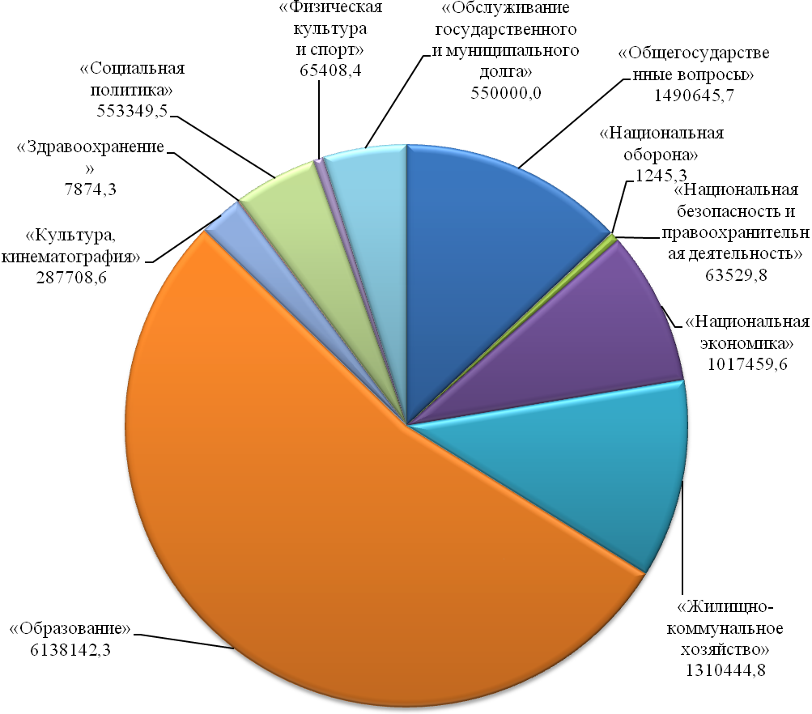

В целях реализации приоритетов социально-экономического развития города и повышения результативности расходов главными распорядителями бюджетных средств разработаны и утверждены 5 муниципальных и 32 ведомственные программы. Данные программы содержат характеристику проблемы, решение которой осуществляется путем реализации программы, основные цели и задачи программы, описание ожидаемых конечных результатов реализации программы и целевые индикаторы программы. Ресурсное обеспечение программ приведено в таблице.

Таблица 5. Перечень муниципальных и ведомственных целевых программ в бюджете 2015 года
тыс.руб.
Наименование программы | Сумма
1 | 2
Муниципальная программа «Развитие образования в муниципальном образовании «Город Саратов» на 2014-2016 годы | 87861,0
Подпрограмма «Развитие системы дошкольного образования» | 41675,7
Подпрограмма «Развитие системы дополнительного образования» | 31053,1
Подпрограмма «Обеспечение безопасности эксплуатации зданий, укрепление материально-технической базы муниципальных образовательных учреждений» | 15132,2
Ведомственная целевая программа «Обеспечение безопасности эксплуатации зданий, укрепление материально-технической базы муниципальных образовательных учреждений, в отношении которых функции и полномочия учредителя осуществляет комитет по образованию администрации муниципального образования «Город Саратов» на 2015 год | 780,0
Ведомственная целевая программа «Обеспечение безопасности эксплуатации зданий, укрепление материально-технической базы муниципальных образовательных учреждений, в отношении которых функции и полномочия учредителя осуществляет администрация Ленинского района муниципального образования «Город Саратов» на 2015 год | 3864,6
Ведомственная целевая программа «Обеспечение безопасности эксплуатации зданий, укрепление материально-технической базы муниципальных образовательных учреждений, в отношении которых функции и полномочия учредителя осуществляет администрация Заводского района муниципального образования «Город Саратов» на 2015 год | 800,0
Ведомственная целевая программа «Обеспечение безопасности эксплуатации зданий, укрепление материально-технической базы муниципальных образовательных учреждений, в отношении которых функции и полномочия учредителя осуществляет администрация Октябрьского района муниципального образования «Город Саратов» на 2015 год | 3000,0
Ведомственная целевая программа «Обеспечение безопасности эксплуатации зданий, укрепление материально-технической базы муниципальных образовательных учреждений, в отношении которых функции и полномочия учредителя осуществляет администрация Фрунзенского района муниципального образования «Город Саратов» на 2015 год | 360,0
Ведомственная целевая программа «Обеспечение безопасности эксплуатации зданий, укрепление материально-технической базы муниципальных образовательных учреждений, в отношении которых функции и полномочия учредителя осуществляет администрация Кировского района муниципального образования «Город Саратов» на 2015 год | 1994,5
1 | 2
Ведомственная целевая программа «Обеспечение безопасности эксплуатации зданий, укрепление материально-технической базы муниципальных образовательных учреждений, в отношении которых функции и полномочия учредителя осуществляет администрация Волжского района муниципального образования «Город Саратов» на 2015 год | 4333,1
Муниципальная программа «Повышение энергоэффективности и энергосбережения в муниципальном образовании «Город Саратов» на период до 2020 года | 5601,8
Подпрограмма «Энергосбережение и повышение энергоэффективности в организациях бюджетной сферы» | 5601,8
Муниципальная программа «Развитие физической культуры и массового спорта в муниципальном образовании «Город Саратов» на 2014-2016 годы | 20812,5
Подпрограмма «Совершенствование системы физического воспитания населения в муниципальном образовании «Город Саратов» на 2014-2016 годы | 4282,5
Подпрограмма «Развитие системы подготовки спортивного резерва в муниципальном образовании «Город Саратов» на 2014-2016 годы | 4700,0
Подпрограмма «Развитие и укрепление материально-технической базы физической культуры и массового спорта в муниципальном образовании «Город Саратов» на 2014-2016 годы | 11830,0
Муниципальная программа «Улучшение условий и охраны труда в муниципальных учреждениях города Саратова» на 2014-2016 годы | 867,3
Подпрограмма «Специальная оценка условий труда» | 778,0
Подпрограмма «Обучение по охране труда руководителей и специалистов» | 36,5
Подпрограмма «Обеспечение выполнения требований охраны труда в муниципальных учреждениях» | 52,8
Муниципальная программа «Развитие малого и среднего предпринимательства в муниципальном образовании «Город Саратов» на 2014-2015 годы | 41,9
Целевые программы, не включенные в муниципальные программы, в т.ч.: | 1061018,0
Ведомственная целевая программа «Социальная поддержка населения города Саратова» на 2015 год | 31428,5
Ведомственная целевая программа «Информационное освещение деятельности администрации муниципального образования «Город Саратов» по социально-экономическому развитию города Саратова» на 2015 год | 10372,9
Ведомственная целевая программа «Поддержка социально ориентированных некоммерческих организаций города Саратова» на 2015 год | 500,0
Ведомственная целевая программа «Старшее поколение» на 2015 год | 1869,0
Ведомственная целевая программа «Развитие культурного потенциала города Саратова» на 2015 год | 16282,0
Ведомственная целевая программа «Организация мероприятий с детьми и молодежью» на 2015 год | 11040,1
1 | 2
Ведомственная целевая программа «Профилактика наркомании среди обучающихся муниципальных общеобразовательных учреждений» на 2015 год | 180,0
Ведомственная целевая программа «Профилактика правонарушений среди обучающихся муниципальных общеобразовательных учреждений» на 2015 год | 500,0
Ведомственная целевая программа «Проведение обследования и содержание гидротехнических сооружений водных объектов (прудов)» на 2015 год | 4146,3
Ведомственная целевая программа «Благоустройство территории Ленинского района муниципального образования «Город Саратов» на 2015 год | 20910,0
Ведомственная целевая программа «Благоустройство территории Заводского района муниципального образования «Город Саратов» на 2015 год | 20309,7
Ведомственная целевая программа «Благоустройство территории Октябрьского района муниципального образования «Город Саратов» на 2015 год | 7186,8
Ведомственная целевая программа «Благоустройство территории Фрунзенского района муниципального образования «Город Саратов» на 2015 год | 7006,4
Ведомственная целевая программа «Благоустройство территории Кировского района муниципального образования «Город Саратов» на 2015 год | 10178,5
Ведомственная целевая программа «Благоустройство территории Волжского района муниципального образования «Город Саратов» на 2015 год | 18325,8
Ведомственная целевая программа «Обеспечение безопасности дорожного движения на территории муниципального образования «Город Саратов» на 2015 год | 32800,0
Ведомственная целевая программа «Формирование земельных участков, расположенных на территории муниципального образования «Город Саратов» на 2015 год | 14662,9
Ведомственная целевая программа «Обеспечение жилыми помещениями молодых семей г.Саратова» на 2015 год | 374,8
Ведомственная целевая программа «Предотвращение несанкционированного складирования отходов на территории Маханного оврага в районе парка Победы в Волжском районе г.Саратова» на 2015 год | 1880,5
Ведомственная целевая программа «Приобретение коммунальной (специализированной) техники, машин, средств транспортных и инвентаря производственного для нужд муниципального образования «Город Саратов» на 2015 год | 11304,7
Ведомственная целевая программа «Ремонт и содержание автомобильных дорог общего пользования муниципального образования «Город Саратов» на 2015 год | 215470,0
Ведомственная целевая программа «Переселение граждан города Саратова из аварийного жилищного фонда в 2013-2017 годах» | 577370,1
Ведомственная целевая программа «Приобретение жилых помещений для исполнения решений судов» на 2015-2017 годы | 45259,0
1 | 2
Ведомственная целевая программа «Развитие педагогического потенциала» на 2015 год | 660,0
Ведомственная целевая программа «Обеспечение безопасности гидротехнических сооружений Волгоградского водохранилища, закрепленных за управлением по инженерной защите администрации муниципального образования «Город Саратов» на 2015 год | 1000,0
ВСЕГО | 1176202,5

4.2. Социальная сфера
Приоритетным направлением расходов бюджета муниципального образования «Город Саратов» сохранена социальная сфера, на которую предусмотрено 7 052 483,1 тыс. руб. или 61,4% от общей суммы расходов бюджета в 2015 году.

Диаграмма 3. Расходы по отраслям социальной сферы (тыс. руб.)
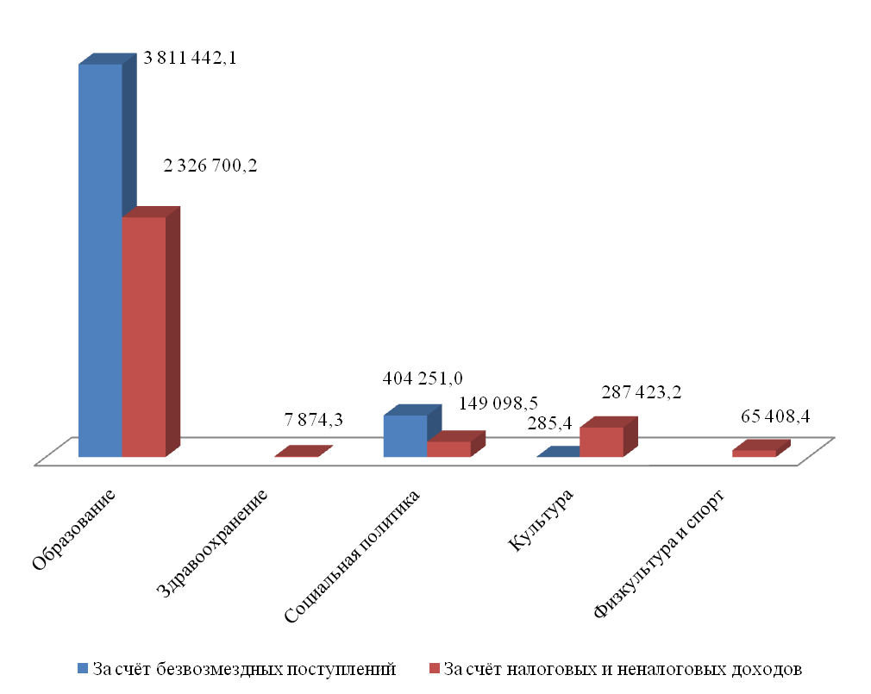

4.2.1. Расходы на здравоохранение
С 1 января 2015 года 39 муниципальных учреждений здравоохранения переданы в государственную собственность.

За счёт собственных доходов бюджета города предусмотрено 7 874,3 тыс. руб. на заработную плату и выплату выходного пособия работникам комитета здравоохранения администрации муниципального образования «Город Саратов» в связи с его ликвидацией.

4.2.2. Расходы на образование
Общее количество муниципальных учреждений образования - 351, в том числе:
- дошкольных образовательных учреждений – 180,
- общеобразовательных школ – 109,
- музыкальных школ и школ искусств – 27,
- детско-юношеских спортивных школ – 5,
- учреждений дополнительного образования – 13,
- детских оздоровительно-образовательных центров – 7,
- прочих – 10.
За счёт средств областного бюджета предусмотрены расходы в сумме 3 811 442,1 тыс. руб., из них:
-на обеспечение образовательной деятельности муниципальных общеобразовательных учреждений;
- на обеспечение образовательной деятельности муниципальных дошкольных образовательных организаций;
- на осуществление отдельных государственных полномочий по предоставлению субсидий частным дошкольным образовательным организациям на возмещение затрат на обеспечение образовательной деятельности;
- на организацию осуществления отдельных государственных полномочий по предоставлению субсидий частным дошкольным образовательным организациям на возмещение затрат на обеспечение образовательной деятельности;
- на осуществление отдельных государственных полномочий по предоставлению субсидии частным общеобразовательным организациям, осуществляющим образовательную деятельность по имеющим государственную аккредитацию основным общеобразовательным программам, на возмещение затрат на обеспечение образовательной деятельности;
- на организацию осуществления отдельных государственных полномочий по предоставлению субсидии частным общеобразовательным организациям, осуществляющим образовательную деятельность по имеющим государственную аккредитацию основным общеобразовательным программам, на возмещение затрат на обеспечение образовательной деятельности;
- на предоставление питания отдельным категориям обучающихся в муниципальных образовательных организациях, реализующих образовательные программы начального общего, основного общего и среднего общего образования;
- на осуществление государственных полномочий по организации предоставления питания отдельным категориям обучающихся в муниципальных образовательных организациях, реализующих образовательные программы начального общего, основного общего и среднего общего образования, и частичному финансированию расходов на присмотр и уход за детьми дошкольного возраста в муниципальных образовательных организациях, реализующих основную общеобразовательную программу дошкольного образования;
- на расходы на присмотр и уход за детьми дошкольного возраста в муниципальных образовательных организациях, реализующих основную общеобразовательную программу дошкольного образования;
-на осуществление государственных полномочий по организации предоставления компенсации родительской платы за присмотр и уход за детьми в образовательных учреждениях, реализующих основную общеобразовательную программу дошкольного образования 365,6 тыс. руб..
За счёт собственных доходов бюджета города предусмотрено 2 326 700,2 тыс. руб., которые будут направлены на:
- финансовое обеспечение муниципального задания на оказание муниципальных услуг (выполнение работ), в том числе: на оплату труда работников учреждений образования, деятельность которых не связана с образовательным процессом, приобретение продуктов питания для детей в дошкольных учреждениях, оплату услуг связи, коммунальных услуг, услуг по содержанию имущества (вывозу мусора, обслуживанию приборов учета ТЭР и автоматической пожарной сигнализации и т.д.), медицинских осмотров работников учреждений образования, налогов, приобретение канцелярских товаров, моющих средств, посуды, использование лицензионного программного обеспечения и приобретение или изготовление бланков документов об образовании в школах;
- разработку проектно-сметной документации для строительства, реконструкции и проведения капитального ремонта детских дошкольных образовательных учреждений;
- реализацию муниципальных и ведомственных целевых программ;
- обеспечение деятельности образовательных и прочих учреждений, в том числе: текущий ремонт, приобретение оборудования и инвентаря, вывоз мусора и другие расходы.
В учреждениях образования города Саратова более 72 тыс. учащихся осваивают программы общего образования, более 29 тыс. воспитанников – программы дошкольного образования, 27 тыс. обучающихся – программы дополнительного образования.
Около 4 тыс. детей будут охвачены организованным отдыхом в летний период.
В течение 2015 года планируется организовать и провести более 650 мероприятий для детей и молодежи: семинары, круглые столы, мастер-классы, тренинги, презентации, фестивали, смотры, конкурсы, выставки, физкультурно-массовые соревнования и прочие мероприятия с общим охватом 58 тыс. человек.
Кроме того, в бюджете города на 2015 года по разделу «Образование» предусмотрены средства на предоставление питания отдельным категориям обучающихся в муниципальных школах (в том числе на обеспечение обучающихся 1-4-х классов молоком) в сумме 87,3 млн.руб., 9,7 млн.руб. на частичное финансирование расходов на содержание льготных категорий детей в муниципальных детских садах и 17,6 млн.руб. на предоставление питания при организации отдыха детей в каникулярное время.
На предоставление субсидий на финансовое обеспечение образовательной деятельности 10 негосударственных образовательных учреждений планируется направить 56,1 млн.руб. Программы общего и дошкольного образования в данных учреждениях осваивают более 1,7 тыс. обучающихся.
В настоящее время в городе Саратове функционируют 5 муниципальных спортивных школ, в которых проводятся занятия по 32 видам спорта (бокс, футбол, самбо, дзюдо, шахматы, парусный спорт, велоспорт, триатлон, лыжные гонки, морское многоборье, художественная гимнастика, водное поло, легкая атлетика, биатлон, баскетбол, спортивное ориентирование, пулевая стрельба, пэйнтбол, борьба греко-римская и т.д.)
В целях развития системы подготовки спортивного резерва в городе Саратове в 2015 году запланировано проведение 115 соревнований среди детей и юношей по видам спорта. На проведение данных мероприятий в бюджете города предусмотрено 4700,0 тыс. руб.
В городе функционирует 27 музыкальных школ и школ искусств, на содержание которых предусмотрено 326 594,8 тыс.рублей.
В рамках выделенных средств помимо реализуемых 46 специальностей будут введены 8 новых, что позволит увеличить контингент учащихся, более чем на 88 человек. Таким образом, контингент учащихся составит 7504 чел., или 13,2% детского населения города.
Кроме того, в 2015 году музыкальными школами и школами искусств будут продолжены реализовываться предпрофессиональные образовательные программы. Обучение по этим программам смогут получить 364 ребенка – 4,9% от общего контингента обучающихся.
Высокое качество образования, которое дают наши школы, подтверждают и растущие показатели деятельности. С каждым годом увеличивается количество лауреатов международных, всероссийских, региональных конкурсов и фестивалей, которое по итогам 2014 года составило 593 чел.; в том числе лауреатами премии главы администрации муниципального образования «Город Саратов» «Юные дарования Саратова» стали 14 учащихся; стипендиатами Губернатора области - 21 учащихся;
В рамках фестивальной декады «Музыкальный калейдоскоп» организовано 10 конкурсов и фестивалей, в них приняли участие более 2 тыс. учащихся. Победителями стали 295 юных солистов,
17 хоровых коллективов и 17 хореографических коллективов.
В 2015 году планируется сохранить положительную динамику творческих достижений юных воспитанников. В связи с этим предусмотрены средства:
на оказание финансовой поддержки 10 социально незащищенным одаренным детям,
на выплату премий 20 победителям городских Всероссийских и Международных конкурсов и фестивалей и их преподавателям,
на освещение в средствах массовой информации деятельности образовательных учреждений, работающих с одарёнными детьми, а также образа жизни и достижений одарённых детей (7 репортажей).

Диаграмма 4. Расходы на образование (тыс. руб.)
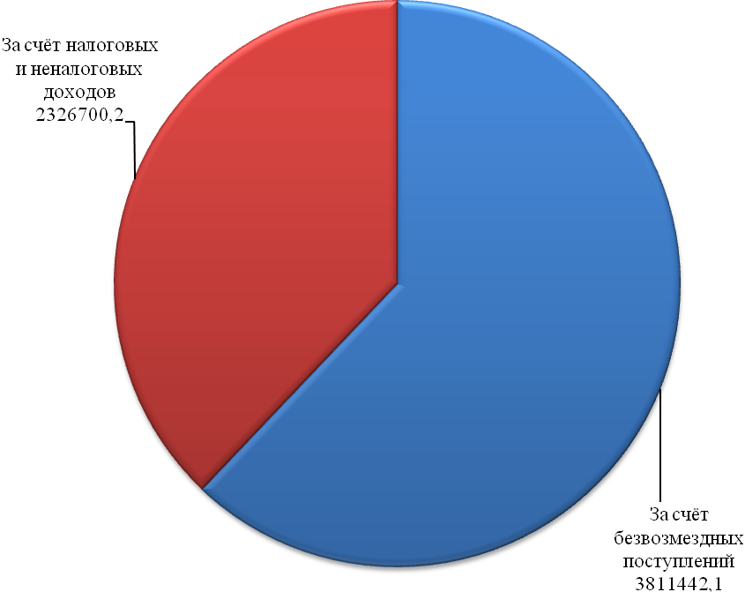

Диаграмма 5. Распределение расходов по учреждениям образования
(тыс. руб.)
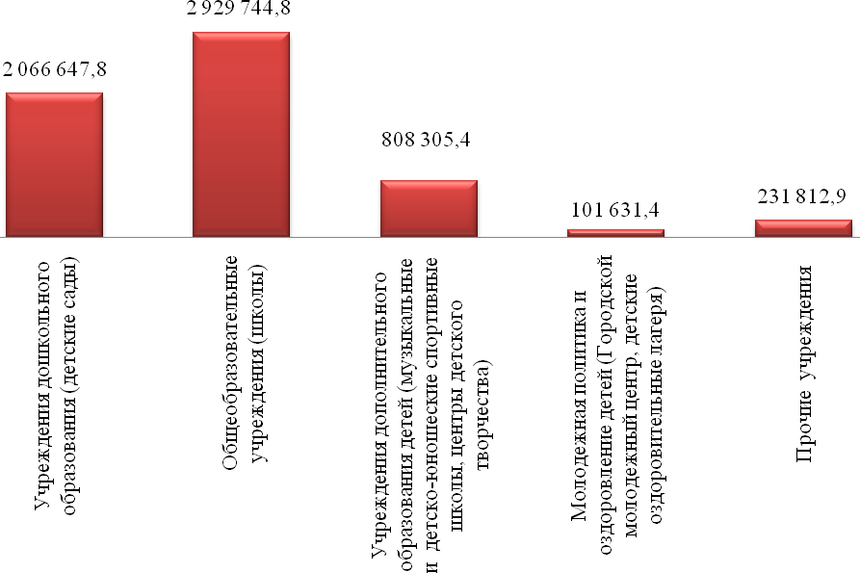

Расходы на образование в расчёте на 1 жителя города

2014 : =
6 115 903,3 тыс. руб.

840.785 жителей

7,3 тыс. руб./жит.

840.785 жителей

7,3 тыс. руб./жит.

2015 : =
6 138 142,3 тыс. руб.

Средняя заработная плата по отрасли «Образование» составит в 2015 году:

- в дошкольных образовательных учреждениях - 14,3 тыс. руб.;

-в учреждениях, реализующих программы общего образования - 21,3 тыс. руб.;

- в учреждениях дополнительного образования –16,6 тыс. руб.

4.2.3. Расходы на культуру

Общее количество муниципальных учреждений культуры - 20, в том числе:
- библиотек – 1 (47 филиалов),
- театров – 3,
- музеев –1,
- учреждений культурно-досугового типа – 13,
- прочих – 2.
За счёт средств областного бюджета предусмотрены расходы на комплектование книжных фондов библиотек в сумме 285,4 тыс. руб.
За счёт собственных доходов бюджета города предусмотрено 287 423,2 тыс. руб., которые будут направлены на:
- обеспечение деятельности учреждений, в том числе: текущий ремонт, приобретение оборудования и инвентаря, вывоз мусора и др.,
- комплектование книжных фондов библиотек,
- реализацию муниципальных и ведомственных целевых программ.

Диаграмма 6. Распределение расходов по учреждениям культуры
(тыс. руб.)
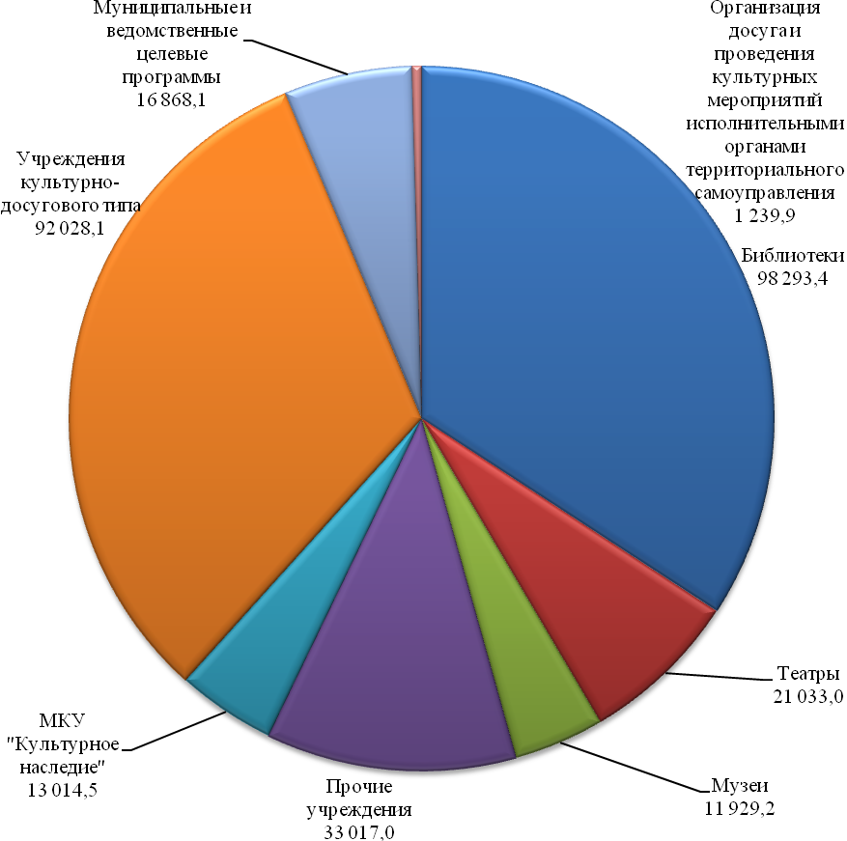

Расходы на культуру в расчёте на 1 жителя города
254 048,7 тыс. руб.
840.785 жителей

0,3 тыс.руб./жит.

2014 : =
287 423,2 тыс. руб.
840.785 жителей
0,3 тыс. руб./жит.
2015 : =

Среднемесячная заработная плата работников культуры в соответствии с показателями «дорожной карты» составит с 1 января -14,3 тыс. руб., с 1 октября – 17,4 тыс.руб.
В муниципальных учреждениях культуры работают более двух с половиной тысяч человек (2586). 40 специалистов имеют Почётное звание «Заслуженный работник культуры РФ» и «Заслуженный артист РФ».
Помимо расходов на оплату труда, бюджетом 2015 года предусмотрены первоочередные расходы, обеспечивающие создание необходимых условий деятельности учреждений культуры и искусства для оказания муниципальных услуг, такие как: расходы на оплату коммунальных услуг, оплату аренды помещений, оплату договоров на охрану помещений, обслуживание охранно-пожарной сигнализации, техническое обслуживание зданий и т.д.
Еще одна задача 2015 года - развитие учреждений культурно-досугового типа, на осуществление деятельности которых в бюджете 2015 года предусмотрены бюджетные ассигнования в сумме 92 028,1 тыс. рублей.
В настоящее время в 13 учреждениях культурно-досугового типа действуют 263 клубных формирования, в том числе 177 - для детей. Общее число участников более 5 тысяч человек, из них почти 54% – дети в возрасте до 14 лет. Учреждения культурно-досугового типа успешно выполняют задачи по развитию всех жанров народного творчества, сохранению нематериального культурного наследия и национальных традиций. В 2014 году наиболее востребованной формой работы учреждений культурно-досугового типа среди жителей города стала организация концертных и игровых программ, проводимых на открытых площадках города, в том числе на придомовых территориях. В 2015 году планируется увеличение числа жителей, посещающих учреждения культурно-досугового типа, а так же увеличение культурно-досуговых мероприятий, реализуемых творческими коллективами, за счет расширения их тематики и программ. Общее число запланированных мероприятий составит более 2,5 тысяч.
Большая роль в культурной жизни города отводится библиотечному обслуживанию населения. Действующая в городе муниципальная библиотечная система включает 46 филиалов, в том числе 14 – детских. Библиотечный фонд составляет более 1,5 млн. экз. Ежегодно библиотеки города обслуживают 197 тысяч различных категорий населения города (23% от общего состава населения), выдается около 4 млн. документов и материалов, имеющихся в фондах библиотек. Основополагающим фактором, влияющим на развитие библиотечной деятельности в современных условиях, является информатизация. Не случайно, что в настоящее время такое понятие как «качество библиотеки», связывается, прежде всего, с имеющимися современными возможностями - доступа к информации. Активное внедрение новых информационных технологий в библиотеках Саратова определило множество дополнительных возможностей по информационному обслуживанию пользователей и повышению престижа муниципальных библиотек.
В 2015 году будет продолжено формирование электронных информационных ресурсов, обновление компьютерной техники, открытие филиала Центра муниципальной и краеведческой информации и центра развития детского творчества на базе Центральной городской библиотеки для детей и юношества. В рамках организации досуговой деятельности запланированы новые библиотечные конкурсы и акции по привлечению населения в читальные залы.
В области развития системы библиотечного обслуживания планируется:
- создание 2-х структурных подразделений на базе муниципальных библиотек (центра муниципальной и краеведческой информации и центра развития детского творчества на базе Центральной городской библиотеки для детей и юношества),
- пополнение библиотечных фондов на 44,7 тыс.экземпляров,
- организация подписки на периодические издания (42 тыс.экземпляров),
- оцифровка и создание электронной коллекции краеведческого фонда (оцифровка 7 книг Саратовских авторов),
приобретение компьютеров, оргтехники и т.д.
Еще одним приоритетным направлением отрасли является развитие музея - усадьбы Н.Г. Чернышевского. В коллекцию музея входят свыше 50 тысяч единиц хранения, в том числе основной фонд – около 30 тысяч единиц. Обслуживание посетителей музея осуществляется в форме экскурсий, лекций, культурно-досуговых мероприятий, среди них: фольклорные фестивали, фестивали народного творчества и современного искусства, мастер-классы по прикладному искусству, а также социально-культурная акция «Ночь музеев», которая уже 2-ой год проходит на территории усадьбы. Ежегодно на базе музея проходят Международные научные чтения «Чернышевский и его эпоха». Также на базе музея действует художественная галерея им. В.О. Фомичева, включающая более 200 картин.
В целях дальнейшего развития музейного дела в 2015 году будут открыты новые выставки и экспозиции, расширено межрегиональное сотрудничество и проведены новые культурно-досуговые мероприятия. Результатом должно стать значительное увеличение посещаемости музея.
Не менее важным аспектом деятельности отрасли культуры является развитие театрального искусства путем совершенствования деятельности муниципальных театров. В городе работают три муниципальных театра - магии и фокусов «Самокат», драматический театр «Версия», театр драмы, музыки и поэзии «Балаганчикъ». Ежегодно муниципальными театрами осуществляется показ более 500 спектаклей, как на стационарной основе, так и на выезде, с охватом зрителей свыше 40 тысяч зрителей. За последние три года муниципальными театрами было поставлено 23 премьерных спектакля.
В 2015 году будет продолжена работа по подготовке премьер; не менее 10% спектаклей будет проведено на базе общеобразовательных учреждений, оздоровительных лагерей, детских садов, на открытых площадках города. Также будет продолжен проект 2013 года - фестиваль «Открытый город», предполагаемое количество участников составит более полутора тысяч человек.
В части развития и укрепления материально-технической базы учреждений запланировано проведение текущего и капитального ремонта зданий и сооружений (64,4%), приобретение оборудования, оргтехники и проведение мероприятий по обеспечению и укреплению безопасности (24,4%).
В области популяризации культурных ценностей города запланировано:
- проведение не менее 86 городских культурно-массовых мероприятий, посвященных памятным и календарным датам, и увеличение доли жителей, принимающих в них участие;
- проведение более 24 мероприятий, направленных на популяризацию литературного наследия;
- проведение 16 мероприятий, направленных на изучение и развитие культурных традиций края;
- проведение не менее 42 мероприятий, направленных на определенную целевую аудиторию (дети, лица с ограниченными возможностями, старшее поколение).

4.2.4. Расходы на социальную политику
Диаграмма 7. Расходы на социальную политику (тыс. руб.)

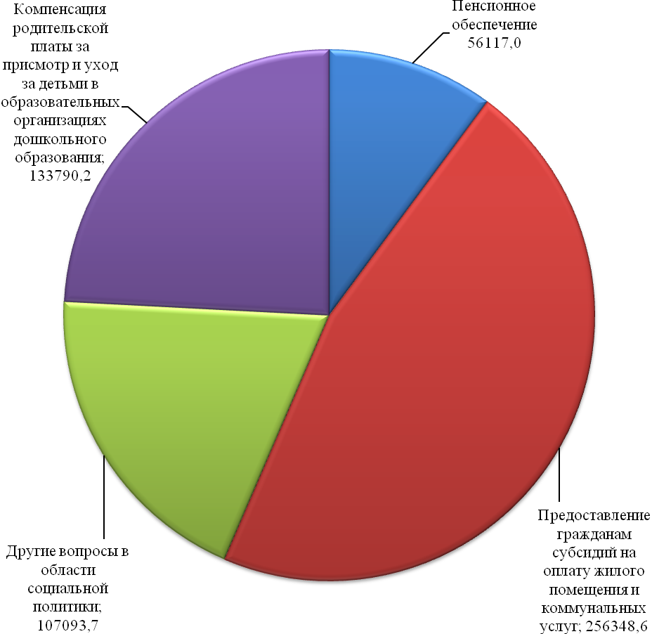

Расходы на социальную политику в расчёте на 1 жителя города
840.785 жителей

0,6 тыс.руб./жит.

539 124,5 тыс. руб.
2014 : =
553 349,5 тыс. руб.
840.785 жителей

0,7 тыс.руб./жит.

2015 : : = =

На исполнение публичных нормативных обязательств в бюджете муниципального образования «Город Саратов» предусмотрено 92 946,4 тыс.руб.
По состоянию на 20.01.2015 года на учете в управлении по труду и социальному развитию администрации муниципального образования «Город Саратов» состоят 28 Почетных граждан города Саратова.
Лицам, удостоенным звания Почетного гражданина ежегодно выплачивается единовременная материальная помощь.
В 2015 году материальная помощь для Почетных граждан города составляет 66,7 тыс.руб.
В соответствии с Положением о социальной поддержке граждан, участвующих в охране общественного порядка в муниципальном образовании «Город Саратов», утвержденным решением Саратовской городской Думы от 11.06.2013 № 25-290, видом социальной поддержки граждан, участвующих в охране общественного порядка в муниципальном образовании «Город Саратов», является материальная помощь. Размер материальной помощи с 1 января 2015 года составляет 5 260 руб.
По состоянию на 01.01.2015г. численность дружинников составляет 335 чел., основной состав (90%) - студенты образовательных учреждений университетов, академий, институтов, колледжей. Основной возраст дружинников 18-30 лет.
В соответствии с решением Саратовской городской Думы от 26.05.2011 N 4-38 «Об установлении дополнительной меры социальной поддержки инвалидам и участникам Великой Отечественной войны» инвалидам и участникам Великой Отечественной войны, проживающим на территории муниципального образования «Город Саратов», не имеющим стационарного телефона и пользующиеся услугами подвижной радиотелефонной связи, предоставляется дополнительная мера социальной поддержки в виде денежной выплаты в размере 300 рублей в месяц .
Предоставление жителям города субсидий на оплату жилого помещения и коммунальных услуг осуществляется в соответствии с Жилищным кодексом РФ и в рамках осуществления государственных полномочий, делегированных органам местного самоуправления Законом Саратовской области от 28 декабря 2007 года № 300 - ЗСО «О наделении органов местного самоуправления в Саратовской области государственными полномочиями по организации предоставления и предоставлению гражданам субсидий на оплату жилого помещения и коммунальных услуг».
В бюджете муниципального образования «Город Саратов» на 2015 год на данные выплаты предусмотрено 256 348,6 тыс. руб.

4.2.5. Расходы на физическую культуру и спорт
За счёт собственных доходов бюджета города предусмотрено 65 408,4 тыс. руб., которые будут направлены на:
- реализацию муниципальных и ведомственных целевых программ,
- содержание муниципального автономного учреждения Дирекция физкультурно-оздоровительных спортивных сооружений,
- возмещение недополученных доходов в связи с оказанием услуг категориям граждан, пользующихся льготами за услуги плавательного бассейна.
В целях совершенствования физического воспитания жителей города, повышения мотивации граждан к регулярным занятиям физической культурой и спортом в 2015 году запланировано проведение 415 спортивных и физкультурно-массовых мероприятий различного уровня среди населения города с охватом более 400 тыс. человек. На проведение указанных мероприятий в 2015 году в бюджете города предусмотрено 4282,5 тыс. руб. Среди них - Чемпионат города по лыжным гонкам, биатлону, конькобежные соревнования «Лед надежды нашей», соревнования по фигурному катанию «Искристый лед», спортивно-культурный праздник «Саратовская лыжня», участие сборной команды города во Всероссийских массовых соревнованиях «Лыжня России», городские соревнования по спортивному ориентированию на лыжах.

Расходы на физическую культуру и спорт в расчёте на 1 жителя города
68 851,6 тыс. руб.

840.785 жителей

0,1 тыс.руб./жит.

2014 : =

2015 : =
65 408,4 тыс. руб.
840.785 жителей
жителе
жителей

0,1 тыс.руб./жит.

Среднемесячная заработная плата работников физической культуры и спорта составит - 12,5 тыс. руб.

Диаграмма 8. Распределение расходов по учреждениям физической культуры и спорта (тыс. руб.)

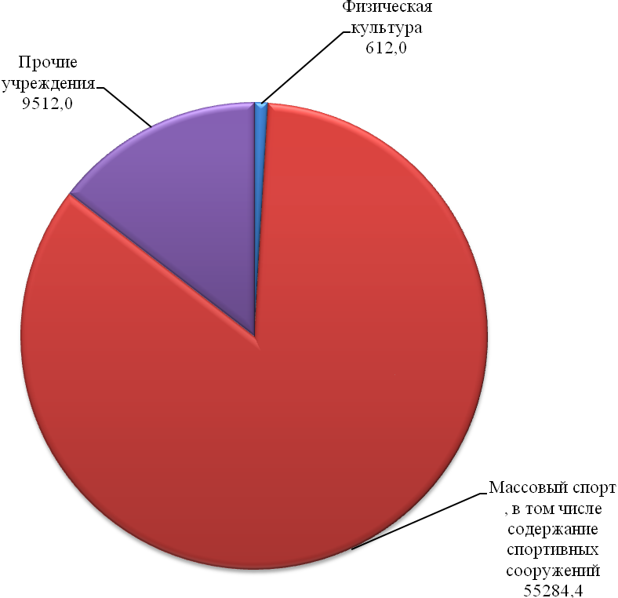
4.3. Городское хозяйство
4.3.1. Дорожный фонд
Объем бюджетных ассигнований дорожного фонда на 2015 год предусмотрен в размере 858 245,9 тыс. руб.
Транспортная система города является важнейшей составной частью производственной инфраструктуры и ее развитие можно рассматривать как одну из приоритетных задач муниципального образования.
Для обеспечения непрерывного характера работ по содержанию дорожно-уличной сети муниципального образования «Город Саратов» в 2015 году в соответствии с нормативами необходимо 1049727,0 тыс. руб., для осуществления ремонтных работ на автомобильных дорогах муниципального образования «Город Саратов» необходимо 2690920,7 тыс. руб.
Вместе с тем, в 2015 году будет производиться содержание и ремонт автомобильных дорог (в том числе искусственных дорожных сооружений, элементов обустройства автомобильных дорог) и мероприятия по обеспечению безопасности дорожного движения на общую сумму 826663,3 тыс. руб.
В рамках ведомственной целевой программы «Ремонт и содержание автомобильных дорог общего пользования муниципального образования «Город Саратов» в 2015 году планируется установить 500 п. м дорожных ограждений, 3000 п. м ограничивающих пешеходных ограждений, 160 кв.м устроенных искусственных неровностей, будет продолжено проведение паспортизации автомобильных дорог. Для создания условий, обеспечивающих безопасность дорожного движения, в 2015 году предусмотрена установка пяти светофорных объектов, 1800 дорожных знаков.
Для улучшения транспортно-эксплуатационных характеристик автомобильных дорог будет производиться ремонт трех объектов автомобильных дорог на площади 14,2 тыс. кв. м на общую сумму 30000,0 тыс. руб.
Основной объем работ по содержанию улично-дорожной сети будет на общей площади 11750,2 тыс. кв. м. выполняться созданными в 2014 году муниципальными бюджетными учреждениями «Служба благоустройства города» и «Дорстрой». Объем ассигнований, который планируется направить на выполнение муниципального задания по круглогодичному содержанию дорог, составит 578393,3 тыс. руб.
Для обеспечения безопасного движения на дорогах и непрерывного функционирования 226 светофоров в условиях возрастающих тарифов на оплату электроэнергии необходимо не менее 85470,2 тыс. руб. Только за 2012-2014 года установлено 57 новых светофорных объектов, которые оснащены звуковыми сигнализаторами.
В 2015 году планируется реализация ведомственной целевой программы «Обеспечение безопасности дорожного движения на территории муниципального образования «Город Саратов» в объеме 32800,0 тыс. руб., которая позволит осуществлять комплекс мероприятий по повышению безопасности дорожного движения техническими средствами регулирования.

Диаграмма 9. Структура расходов дорожного фонда муниципального образования «Город Саратов» в 2015 году (тыс. руб.)
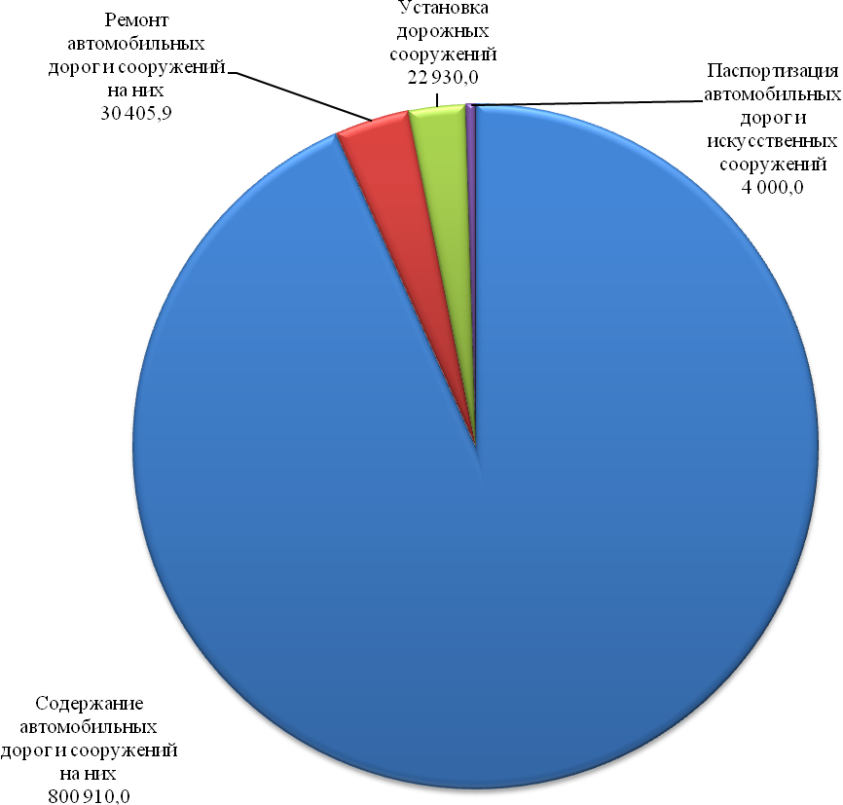

4.3.2. Расходы на жилищно-коммунальное хозяйство
Диаграмма 10. Расходы на жилищно-коммунальное хозяйство (тыс. руб.)
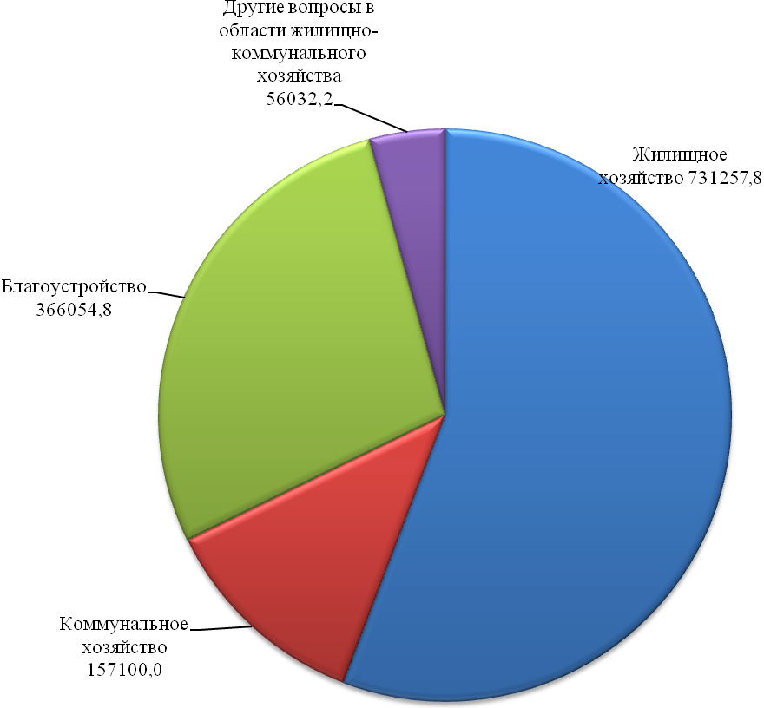
Расходы в расчёте на 1 жителя города
903 361,1 тыс. руб.

840.785 жителей

1,1 тыс. руб./жит.

2014 : =
1 310 444,8 тыс. руб.

840.785 жителей

1,6 тыс. руб./жит.

2015 : =

Важной задачей системы жилищно-коммунального хозяйства является создание благоприятных условий проживания людей на территории города и обеспечение стабильного функционирования инженерной инфраструктуры. В целях решения данных задач в 2015 году на жилищно-коммунальное хозяйство предусмотрено 1 310 444,8 тыс. руб., в том числе:
- на жилищное хозяйство – 731 257,8 тыс. руб., из них:
- на оплату ежемесячных взносов на капитальный ремонт общего имущества многоквартирных домов за жилые и нежилые помещения, находящиеся в собственности муниципального образования «Город Саратов», - 107 012,3 тыс. руб.;
- на реализацию ведомственной целевой программы «Приобретение жилых помещений для исполнения решений судов» на 2015-2017 годы» - 45 259,0 тыс. руб.;
- на реализацию ведомственной целевой программы «Переселение граждан города Саратова из аварийного жилищного фонда в 2013-2017 годах» - 577 370,1 тыс. руб.

Приоритетным и социально важным направлением жилищной политики является ликвидации аварийного жилищного фонда.

Переселение граждан из аварийного жилищного фонда является одной из наиболее актуальных проблем, существующих в муниципальном образовании «Город Саратов».

В соответствии с ведомственной целевой программой «Переселение граждан города Саратова из аварийного жилищного фонда в 2013-2017 годах», утвержденной постановлением администрации муниципального образования «Город Саратов» от 8 июля 2013 года № 1347, переселению подлежат 10161 человек из 299 аварийных многоквартирных домов общей площадью 164,9 тыс. кв. м.

В рамках реализации первого этапа (2013-2014 год) ведомственной целевой программы «Переселение граждан города Саратова из аварийного жилищного фонда в 2013-2017 годах» переселению подлежат 1524 человека из 46 аварийных многоквартирных домов общей площадью 25,0 тыс. кв. м.

Для переселения граждан, подлежащих переселению в рамках первого этапа программы, уже приобретено 616 жилых помещений общей площадью 31,3 тыс. кв. м на общую сумму 769 млн. 903 тыс. руб.

В 2015 году на реализацию мероприятий второго этапа вышеуказанной ведомственной целевой программы предусмотрено 577370,1 тыс. руб.

До 31 декабря 2015 года в рамках второго этапа программы необходимо будет расселить 81 аварийных многоквартирных дома общей площадью 42,1 тыс. кв. м, приобрести 1491 жилое помещение для переселения 2943 человек.
- на коммунальное хозяйство – 157 100,0 тыс. руб., из них:
- на проведение первоочередных мероприятий, повышающих устойчивость систем водоснабжения и водоотведения, – 53 600,0 тыс. руб.
- на проведение аварийно-восстановительных работ и обеспечение надлежащего состояния объектов тепло-, газо-, водоснабжения и водоотведения, находящихся в муниципальной собственности, права владения и (или) пользования которыми не переданы, – 19 500,0 тыс. руб.
В имущественной части муниципальной казны города находятся на балансе 3235 объектов, в том числе 2091 объект теплоснабжения, 202 объекта водоснабжения и водоотведения и 188 объектов газоснабжения.
При эксплуатации данных объектов, а также при подготовке жилищного фонда и объектов социальной сферы к отопительному периоду, имеются случаи многочисленных порывов, в связи с чем возникает необходимость проведения ремонтных работ.
В 2015 году планируется оказать услуг по устранению аварийных ситуаций в круглосуточном режиме в жилых домах и общественных зданиях, расположенных на территории города, вне зависимости от форм собственности, в том числе на социально-значимых объектах: школах, детских садах, поликлиниках, больницах, в количестве 2400 часов.
- на возмещение недополученных доходов в связи с оказанием услуг муниципальных бань и категориям граждан, пользующихся льготами за услуги муниципальных бань, - 23 000,0 тыс. руб.
Услугами муниципальных бань пользуются граждане, для которых посещение бани связано с отсутствием условий для помывки в домашних условиях. В соответствии с решением Саратовской городской Думы от 22.11.2001 № 14-113 «Об утверждении Перечня категорий граждан, пользующихся льготами на услуги муниципальных бань» льготы по оплате услуг бань предоставляются пенсионерам в размере 30%, инвалидам и детям до 15 лет - 50%, детям до 7 лет- 100%.
В рамках предусмотренных в бюджете средств в 2015 году планируется предоставить льготные услуги 63,1 тыс. посетителям, из них: 30%-ной скидкой воспользуются – 38,1 тыс. посетителей, 50%-ной – 21,5 тыс. посетителей, 100%-ной – 3,5 тыс. посетителей.
- на вывоз и утилизацию твердых бытовых из бункеров-накопителей и контейнеров жилищного фонда, крупногабаритных отходов, а также отходов с несанкционированных мест - 61 000,0 тыс. руб.
На протяжении нескольких последних лет наблюдается резкий рост объемов образования бытовых отходов. Фактический объём вывоза мусора значительно превышает рекомендованную норму (нормы накопления ТБО, разработанные ОАО «Академия коммунального хозяйства им. К.Д. Памфилова» составляют 0,15 м³/чел в месяц или 1,8 м³/чел. в год). Несвоевременный вывоз приводит к нарушениям санитарных правил и благоустройства города. В результате чего муниципальные предприятия и другие специализированные предприятия при заключении договоров с управляющими организациями не могут достоверно определить объем вывозимых отходов для выставления оплаты населению, что приводит к значительному росту не обеспеченных финансированием затрат организаций, занимающихся вывозом бытовых отходов с территории жилищного фонда, в результате чего предприятия несут убытки.
В связи с этим выделение из бюджета данных субсидий позволит вывезти в 2015 году твердых бытовых отходов объемом 154,6 тыс. куб.м., крупногабаритных отходов 98,9 тыс. куб. м. и 18,3 тыс. куб.м. отходов с несанкционированных мест на территории муниципального образования «Город Саратов».
Уровень благоустройства определяет комфортность условий проживания жителей города и является одной из проблем, требующих каждодневного внимания и эффективного решения.
- на благоустройство города предусмотрено – 366 054,8 тыс. руб., из них:
- на реализацию ведомственной целевой программы «Приобретение коммунальной (специализированной) техники, машин, средств транспортных и инвентаря производственного для нужд муниципального образования «Город Саратов» на 2015 год – 11 304,7 тыс. руб.
Для решения вопросов санитарного состояния и улучшения качества оказываемых услуг по вывозу твёрдых бытовых отходов администрацией города принимаются меры по обновлению материально-технической базы муниципальных унитарных предприятий.
В рамках вышеуказанной программы в 2015 году в соответствии с заявками муниципальных унитарных предприятий планируется приобрести 6 мусоровозов, 1 вакуумную машину, 1 автомобиль УАЗ, 10 бункеров-накопителей, 92 пластиковых контейнера, 92 контейнера металлических.
- на уличное освещение и содержание сетей наружного освещения - 135 616,6 тыс. руб.;
- на озеленение парков, скверов и содержание малых архитектурных форм – 151 903,8 тыс. руб.
В 2015 году предусмотрено выполнение работ по содержанию территории, занимаемой зелеными насаждениями на площади 949,98 га. Потребность в средствах на выполнение этих работ составляет 169112,7 тыс. руб. Бюджетом муниципального образования «Город Саратов» в 2015 году на содержание зеленых зон выделено 71919,2 тыс. руб. Эти средства могут использованы только на сохранение существующих территорий, занятых зелеными насаждениями в целях нормализации экологической обстановки в областном центре. Недостаток ассигнований не позволит обеспечить развитие зеленого хозяйства города, выполнять в полном объеме комплекс мероприятий, включающий работы по удалению аварийных деревьев, стрижку живой изгороди, выкашиванию газонов, посадке цветов, посадке деревьев, поливу зеленых насаждений, ежедневно выполнять работы по подметанию дорожек, сбору мусора, вывозу мусора с территорий, занятых зелеными насаждениями;
- на реализацию ведомственной целевой программы «Предотвращение несанкционированного складирования отходов на территории Маханного оврага в районе парка Победы в Волжском районе г. Саратова» на 2015 год – 1 880,5 тыс. руб.;
- на обустройство и содержание городского пляжа, солярия в пос. Затон – 10 000,0 тыс. руб.
- на возмещение затрат по круглосуточному содержанию сетей ливневой канализации и дренажа общегородского назначения – 52 465,1 тыс. руб.
В целях повышения благоустройства города на организацию водоотведения поверхностных и дренажных вод с территории муниципального образования «Город Саратов» в 2015 году предусмотрено 52 465,1 тыс. руб. В 2015 году планируется выполнить работы по содержанию более 39 км. сетей ливневой канализации и дренажа, осуществить ремонт 28,1 км. сетей ливневой канализации и дренажа.
- на другие вопросы в области жилищно-коммунального
хозяйства – 56 032,3 тыс. руб.

4.3.3. Бюджетные инвестиции

Таблица 6. Перечень объектов капитального строительства муниципальной собственности и объектов недвижимого имущества, приобретаемого в муниципальную собственность, на 2015 год
№  п/п | Наименование объекта | Сумма,  тыс. руб.
1 | Строительство МДОУ на территории МОУ «ООШ № 26» | 5000,0
2 | Строительство МДОУ по ул. Авиастроителей/ ул.Орджоникидзе | 4550,0
3 | Строительство МДОУ по 2-му проезду Блинова | 5000,0
4 | Строительство трехэтажного корпуса и котельной МАДОУ «Детский сад №236 «Лукоморье» | 2950,0
5 | Строительство трехэтажного корпуса и котельной МДОУ «Детский сад комбинированного вида №25 «Маячок» | 4750,0
6 | Приобретение (купля-продажа, участие в долевом строительстве) жилых помещений для исполнения решений судов в рамках ведомственной целевой программы «Приобретение жилых помещений для исполнения решений судов» на 2015-2017 годы | 45259,0
7 | Приобретение у застройщиков жилых помещений в многоквартирных домах в рамках ведомственной целевой программы «Переселение граждан города Саратова из аварийного жилищного фонда в 2013-2017 годах» | 577370,1
 | Всего | 644 879,1

5. Источники финансирования дефицита бюджета
Привлечение заемных средств в 2015 году будет осуществляться в виде кредитов (путем проведения электронных аукционов с последующим заключением кредитных соглашений и договоров).
Общая сумма муниципальных внутренних заимствований на 2015 год установлена в объеме 6 600 000,0 тыс. руб. Данные средства будут направлены:
- на финансирование дефицита бюджета в сумме 618 671,1 тыс. руб.,
- погашение основной суммы долга в объеме 5 981 328,9 тыс. руб.
Расходы на обслуживание муниципального долга предусмотрены в сумме 550 000,0 тыс. руб. и составляют 7,6% от расходов бюджета муниципального образования «Город Саратов», за исключением объема расходов, которые осуществляются за счет субвенций, предоставляемых из бюджетов бюджетной системы Российской Федерации, что не превышает ограничений, установленных Бюджетным кодексом Российской Федерации (15%).
6. Открытые информационные ресурсы, на которых размещается информация о бюджете города:
WWW.saratovmer.ru – официальный сайт администрации муниципального образования «Город Саратов»;
www.saratovduma.ru – официальный сайт Саратовской городской Думы;
www.saratov.gov.ru – официальный сайт Правительства Саратовской области;
www.bus.gov.ru – официальный сайт для размещения информации о государственных (муниципальных) учреждениях;
www.zakupki.gov.ru – официальный сайт для размещения заказов на поставки товаров, выполнение работ, оказание услуг;
www.budget.gov.ru – единый портал бюджетной системы Российской Федерации.

